Министерство науки и высшего образования Российской Федерации
федеральное государственное бюджетное образовательное учреждение высшего образования
«Российский экономический университет имени Г.В. Плеханова»
Московский приборостроительный техникум

Практические работы по дисциплине
МДК 01.03 Разработка мобильных приложений

Специальность: 09.02.07 Информационные системы и программирование

Преподаватель | Студент группы П-6-24
Куртева С.А. | Коханенко А. Э.
«___» ________ 2026 год | «____» ________ 2026 год

Москва 2026
СОДЕРЖАНИЕ
ПРАКТИЧЕСКАЯ РАБОТА №1 3
ПРАКТИЧЕСКАЯ РАБОТА №2 8

ПРАКТИЧЕСКАЯ РАБОТА №1
Цель работы: изучить основные элементы интерфейса Flutter и научиться повторять макеты мобильного приложения из Figma: от простых экранов с текстами, кнопками, контейнерами и иконками до сложных экранов с виджетами состояния, списками из данных и обработкой нажатий. Цвета в приложении должны немного отличаться от цветов макета.
Для выполнения работы в Android Studio был создан Flutter-проект figma_layouts. В работе повторены четыре макета: два простых (экран сессии медитации «Mind Deep Relax» и экран входа «medinow») и два сложных (карточка курса «3D Design Basic» и электронный кошелёк «My E-Wallet»). Каждый макет вынесен в отдельный файл в папке lib/screens, а в файле main.dart находится главное меню, из которого открываются все экраны. Проверка работы выполнялась на телефоне Samsung Galaxy S25 Ultra, подключённом по USB.
Файл main.dart: В этом файле разработана точка входа приложения и главное меню. Функция main() запускает приложение методом «runApp()». Класс MyApp создаёт «MaterialApp» и задаёт общую тему оформления через «ThemeData». Класс HomeMenu выводит список карточек макетов с помощью «ListView.separated», «Card» и «ListTile». Переход на экран выбранного макета выполняется методом «Navigator.push()» с «MaterialPageRoute», а возврат назад — методом «Navigator.pop()».
Файл meditation_screen.dart: В этом файле разработан экран «Mind Deep Relax» — карточка сессии медитации. Экран построен на виджете «Scaffold», содержимое размещено в «SingleChildScrollView» и «Column». Иллюстрация в верхней части собрана без файлов изображений: виджеты «Stack» и «Positioned» размещают фигуры из «Container» с градиентом «LinearGradient» и иконки «Icon», а скругление углов задаёт «ClipRRect». Кнопка «Play Next Session» сделана через «ElevatedButton.icon» с формой «StadiumBorder». Строки списка сессий вынесены в отдельный виджет _SessionTile, который принимает цвет и название, поэтому три одинаковых элемента не дублируются в коде. По сравнению с макетом жёлтый фон заменён на янтарный, а ярко-голубой акцент — на мятный.
Файл welcome_screen.dart: В этом файле разработан экран входа в приложение «medinow». Цвет фона задан параметром «backgroundColor» у «Scaffold». Кнопки входа созданы отдельным виджетом _PillButton на основе «ElevatedButton»; иконка Apple выводится только у первой кнопки с помощью условия if внутри списка children. Нижняя иллюстрация собрана из «Stack», «Positioned» и иконок, а виджет «Spacer» прижимает её к нижнему краю экрана. При нажатии на кнопку появляется всплывающее уведомление: используются методы «ScaffoldMessenger.of(context)» и «showSnackBar()». Цвет фона сдвинут от яркого голубого к мятно-бирюзовому.
Файл course_screen.dart: В этом файле разработан экран курса «3D Design Basic». Класс CourseScreen является StatefulWidget, а его состояние хранится в классе _CourseScreenState: переменные enrolled (записан ли пользователь на курс), showAll (раскрыт ли список уроков) и список уроков — объектов класса _Lesson. Все изменения состояния выполняются методом «setState()», после которого экран перерисовывается. Надпись «See all» раскрывает весь список уроков, а отметку о прохождении урока можно поставить или снять кнопкой «IconButton». Список уроков строится методом «map()» и функцией _lessonTile(). Кнопка «Enroll» закреплена внизу экрана через параметр «bottomNavigationBar» и сделана из «GestureDetector» и «AnimatedContainer»: при нажатии она плавно меняет цвет с фиолетового на зелёный, надпись меняется на «Enrolled ✓», и появляется уведомление SnackBar. Обложка курса нарисована с помощью нескольких «RadialGradient». Синий цвет макета заменён на индиго-фиолетовый.
Файл wallet_screen.dart: В этом файле разработан экран электронного кошелька «My E-Wallet». Для хранения операций создан класс-модель _Transaction с полями: название, дата, сумма, тип операции (покупка или пополнение) и иконка. История операций хранится в списке List<_Transaction> и выводится в «ListView» с помощью метода «map()» и функции _transactionTile(). Банковская карта собрана из «Stack» с градиентом, декоративных квадратов, повёрнутых через «Transform.rotate», и логотипа из двух кругов. Метод _money() форматирует сумму с разделителями разрядов. Метод _topUp() срабатывает при нажатии кнопки «Top Up»: баланс увеличивается на 100, методом «insert()» в начало истории добавляется новая операция, и выводится уведомление. Нижняя навигация сделана через «BottomNavigationBar», вкладки переключаются в обработчике onTap. Чёрный цвет карты заменён на тёмно-синий.
Результат работы
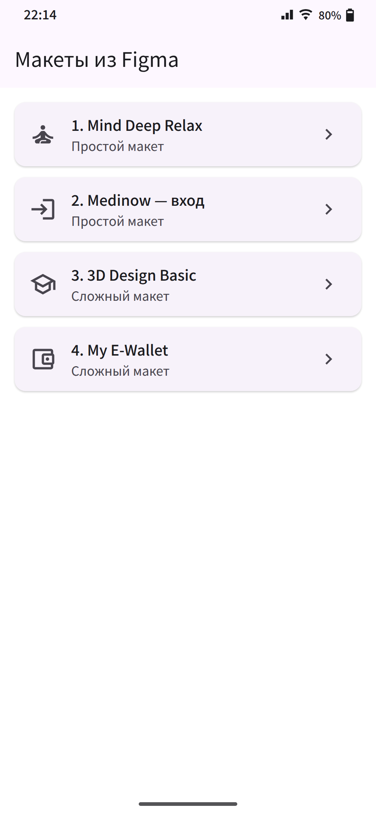
Рисунок 1 - Главное меню приложения
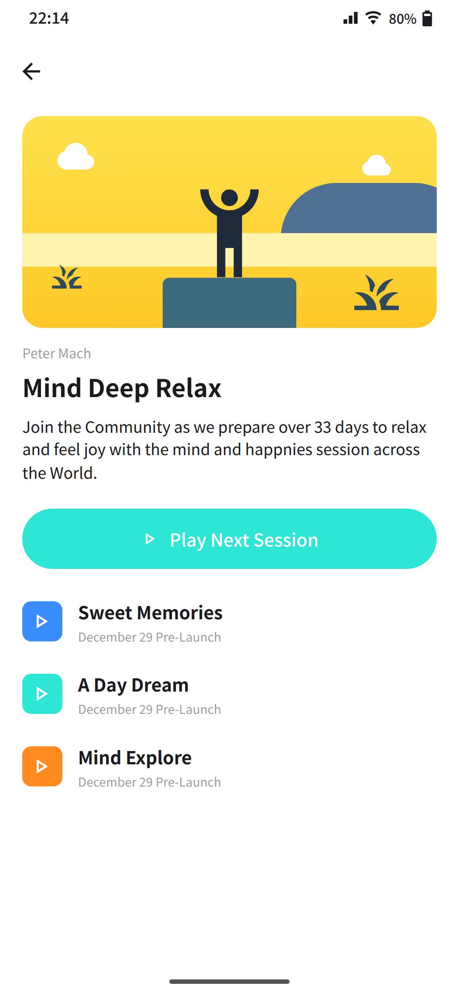
Рисунок 2 - Результат экрана «Mind Deep Relax»
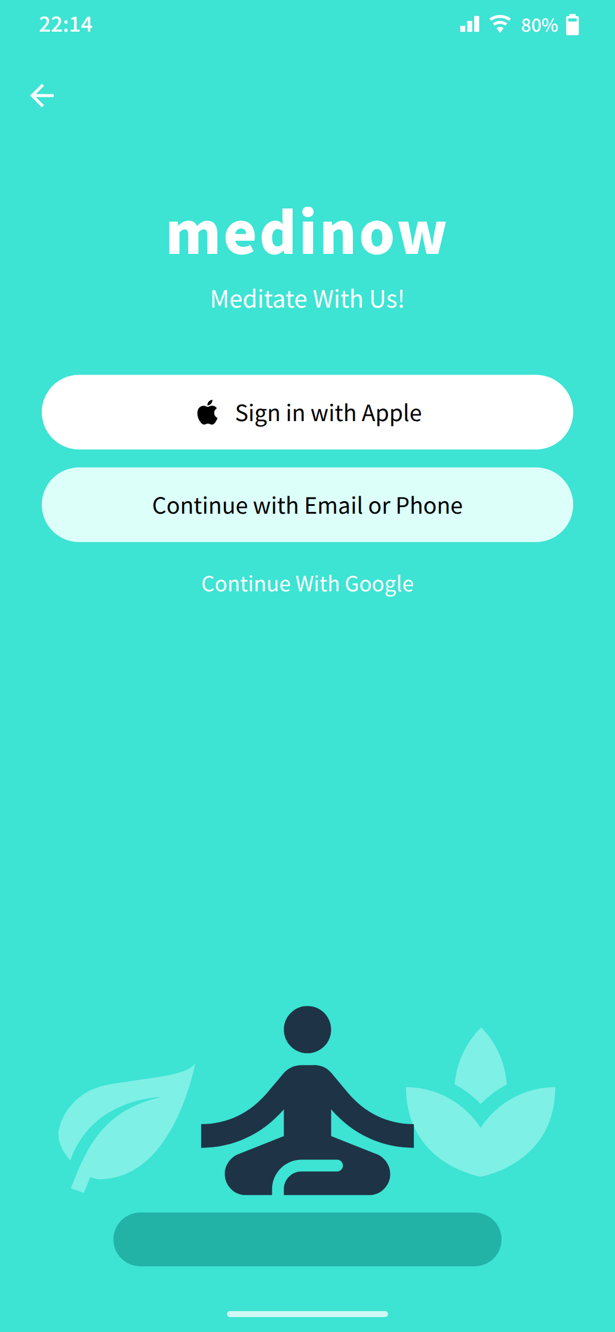
Рисунок 3 - Результат экрана входа «medinow»
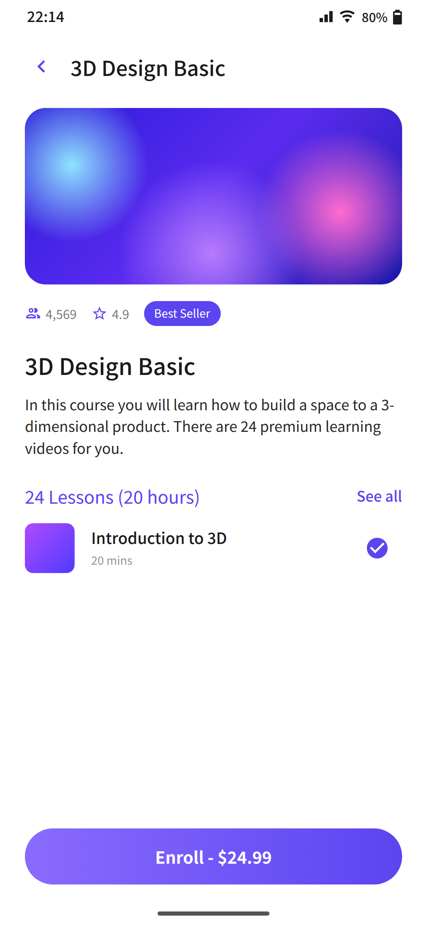
Рисунок 4 - Результат экрана курса «3D Design Basic»
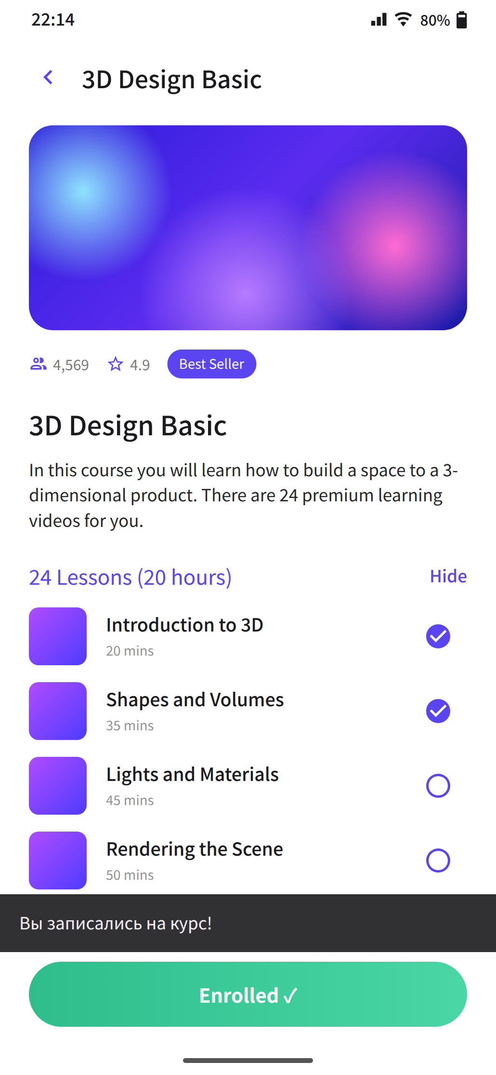
Рисунок 5 - Экран курса после раскрытия списка уроков и записи на курс
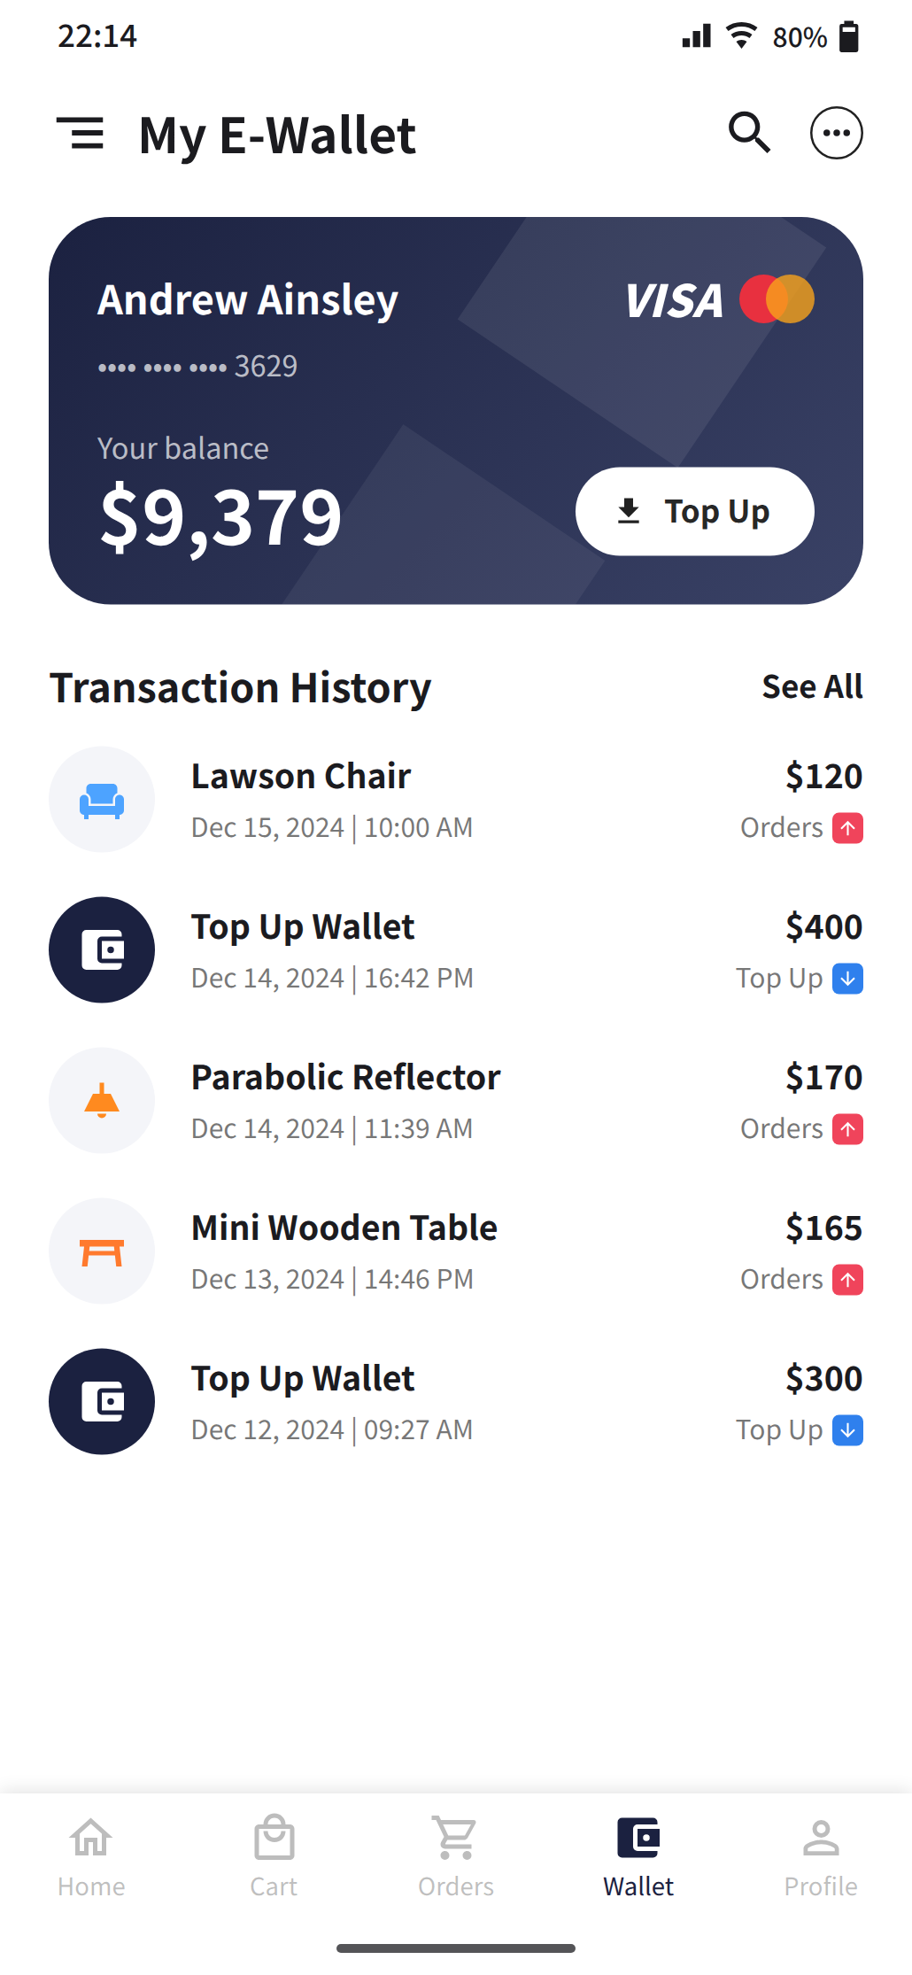
Рисунок 6 - Результат экрана «My E-Wallet»
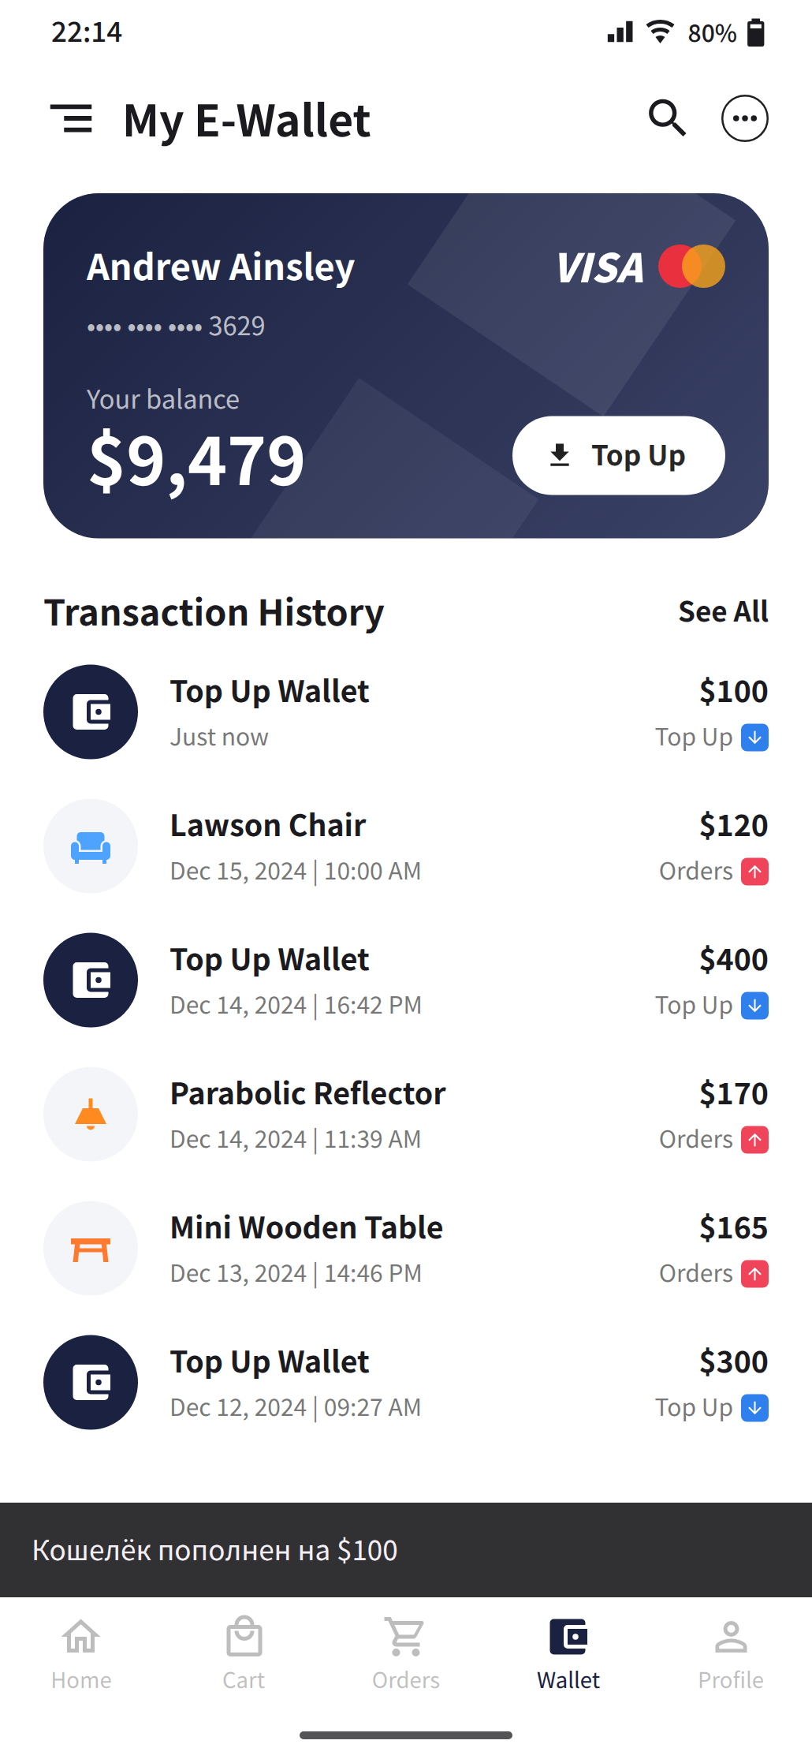
Рисунок 7 - Экран кошелька после пополнения баланса
Вывод: в ходе практической работы были повторены четыре макета из Figma: два простых и два сложных. На простых макетах были изучены базовые виджеты Flutter: Scaffold, Column, Row, Container, Text, Icon, ElevatedButton, Stack и Positioned, а также отступы, скругления, градиенты и вынос повторяющихся элементов в отдельные виджеты. На сложных макетах были изучены виджеты с состоянием StatefulWidget и метод setState(), построение списков из данных с помощью классов-моделей, обработка нажатий, анимация AnimatedContainer, нижняя навигация BottomNavigationBar и уведомления SnackBar. Переход между экранами организован через Navigator. Приложение запущено и проверено на телефоне.

